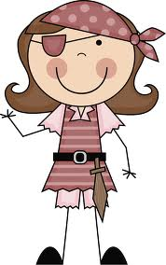
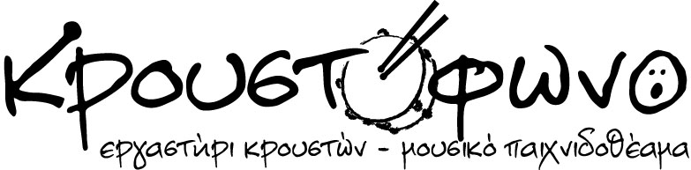
www.kroustophono.gr, info@kroustophono.gr

«ΟΙ ΠΕΙΡΑΤΕΣ ΤΗΣ ΚΑΡΝΑΒΑΛΙΚΗΣ»
Πειρατικές ιστορίες, τραγούδια, παιχνίδια και χοροί της στεριάς και της θάλασσας με την παιδική σκηνή «Μουσικό Παιχνιδοθέαμα του Κρουστόφωνου»
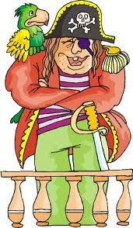
Τα παιδιά γίνονται συνταξιδιώτες τρελών πειρατών …και όχι μόνο, που ξεπηδώντας μέσα από χαρούμενες αποκριάτικες γιορτές και πάρτι αναζητούν θησαυρούς, τραγουδούν, χορεύουν και ζουν την περιπέτεια. Αποκριάτικη γιορτή για τους μικρούς αλλά και τους λίγο μεγαλύτερους φίλους μας μασκαράδες, με ζωντανή μουσική και εμψυχωτικά παιχνίδια.
ΚΥΡΙΑΚΗ 15 ΦΕΒΡΟΥΑΡΙΟΥ στις 18.00
στο studio του Κρουστόφωνου (Αλ. Παπαδιαμάντη 6, στάση Γεωργίου, Θεσ/νίκη)
Είσοδος: 5€ (3€ για τους γονείς συνοδούς).
Πληροφορίες-κρατήσεις: 2310861874, 6944503542, 6972222982

